Etapa 2. Ejecución Gobierno. Incremento 1

Los productos contractuales (PR0n) de esta etapa ([Web](https://hwong23.github.io/fna-dd-f2-e3/v/dd4e33c0b890b68ed5d20256281da175893a20c0/)) están basados en el resultado de la consultoría “Arquitectura E-Service”, [Sharepoint STEF@dd4e33c](https://stefaninilatam.sharepoint.com/:f:/r/sites/PROYECTOARQUITECTURAE-SERVICEFNA/Documentos%20compartidos/General/Repositorio%20SOA/Procesos%20Fase%20II/181-2020.%20E-SERV.%20Fase%202-ETAPA%200.%20docx?csf=1&web=1&e=BiNcBP) del July 12, 2023.

**Versión** del producto 1.dd4e33c de 12 Jul 2023

## Autores

* **Harry Wong, ing.** · Usuario [e_hwong](https://github.com/e_hwong) Arquitecto SOA, Stefanini
* **Wilson Morales, ing.** · Usuario [wmorales](https://github.com/wmorales) Software, Aplicaciones
* **Flavio Hernandez, ing.** · Usuario [fhernandez](https://github.com/fhernandez) SOA, Arquitectura
* **Viviana M. Martinez, ing.** · Usuario [vmmartinez](https://github.com/vmmartinez) Analista, Proyectos

✉ — Enviar mensajes a Harry Wong, ing. <e_hwong@stefanini.com>.

## Objetivo del Documento

Entrega de los productos de la Etapa 3, PR06. Modelos actualizados de los ítems de arquitectura impactados por el proyecto, del proyecto Gobierno SOA: Políticas, flujos de trabajo y personas que ejercitan y conforman (cumplen) con el gobierno SOA del FNA a desplegar a cargo de la oficina de arquitectura.

## Control de Cambios

| Tema | PRY01 Gobierno SOA FNA |
| --- | --- |
| Palabras clave | SOA, E-Service, FNA, Análisis de brecha, GAP, Comparativa |
| Autor |  |
| Fuente |  |
| Versión | 1.dd4e33c del 12 Jul 2023 |
| Vínculos | [N003a Vista Segmento SOA FNA](N03a%a20Vsta%20aSegenta%20SOA%20FNA.md) |

## Contenidos

Table of Contents

E-Service. Fase II

PRY01. Gobierno SOA del FNA. Contenido de los Productos Contractuales

Contrato 1812020

FNA, Stefanini

12 Jul 2023

**Versión** 1.dd4e33c

# Producto 6: PR06. Modelos actualizados de los ítems de arquitectura impactados por el proyecto

De las primeras actividades de esta consultoría (Organización, Fase I, 2022) fue la organización de la información de arquitectura e ingeniería entregada al proyecto en su momento. El desglose de esta información es como sigue

Repositorio FNA (versión 0.1). Elementos de la línea base del repositorio de arquitectura FNA, versión 0.1.

| Tipo de Entrada |  |
| --- | --- |
| Aplicación | 107 |
| Arquitectura | 352 |
| Funcional | 61 |
| Información | 248 |
| Servicios | 543 |
| **Total Contenidos** | **1311** |

Esta información constituye lo que llamamos el inventario inicial, línea base, del repositorio de arquitectura, versión 0.1.

A este producto del proyecto, PRY01, y en virtud de las actividades desarrolladas aquí (las cuales han actualizados la línea base de este repositorio) le corresponde hacer entrega de estas modificaciones al FNA.

**Nota**: los análisis de este producto están dirigidos a cumplir los objetivos del proyecto PRY01, Gobierno SOA: desarrollo, gestión, gobierno de arquitectura y adopción.

## Justificación

Uno de los objetivos nominales del Gobierno SOA del FNA, objeto de este proyecto, es *aumentar la relevancia de los modelos de arquitectura de la empresa: instrumentos de encuentro para el entendimiento, análisis, y comunicación entre actores (ingenieros, arquitectos y proveedores)*. Los modelos son por tanto el sujeto principal y la evidencia de la existencia del gobierno. De ahí que los modelos de arquitectura del FNA modificados a razón de este proyecto tengan la importancia tal para ser entregados en plena contribuición al repositorio de arquitectura y a este gobierno.

## Contenidos

1. Detalle de ítems de la línea base del FNA actualizados
2. Repositorio de arquitectura del FNA, actualizado, versión 0.2
3. Herramienta de navegación del repositorio de arquitectura del FNA versión 0.2

## Criterios de Aceptación

* Repositorio de arquitectura del FNA, actualizado, versión 0.2
* Herramienta de navegación del repositorio de arquitectura del FNA versión 0.2

## Repositorio de Arquitectura del FNA, versión 0.1

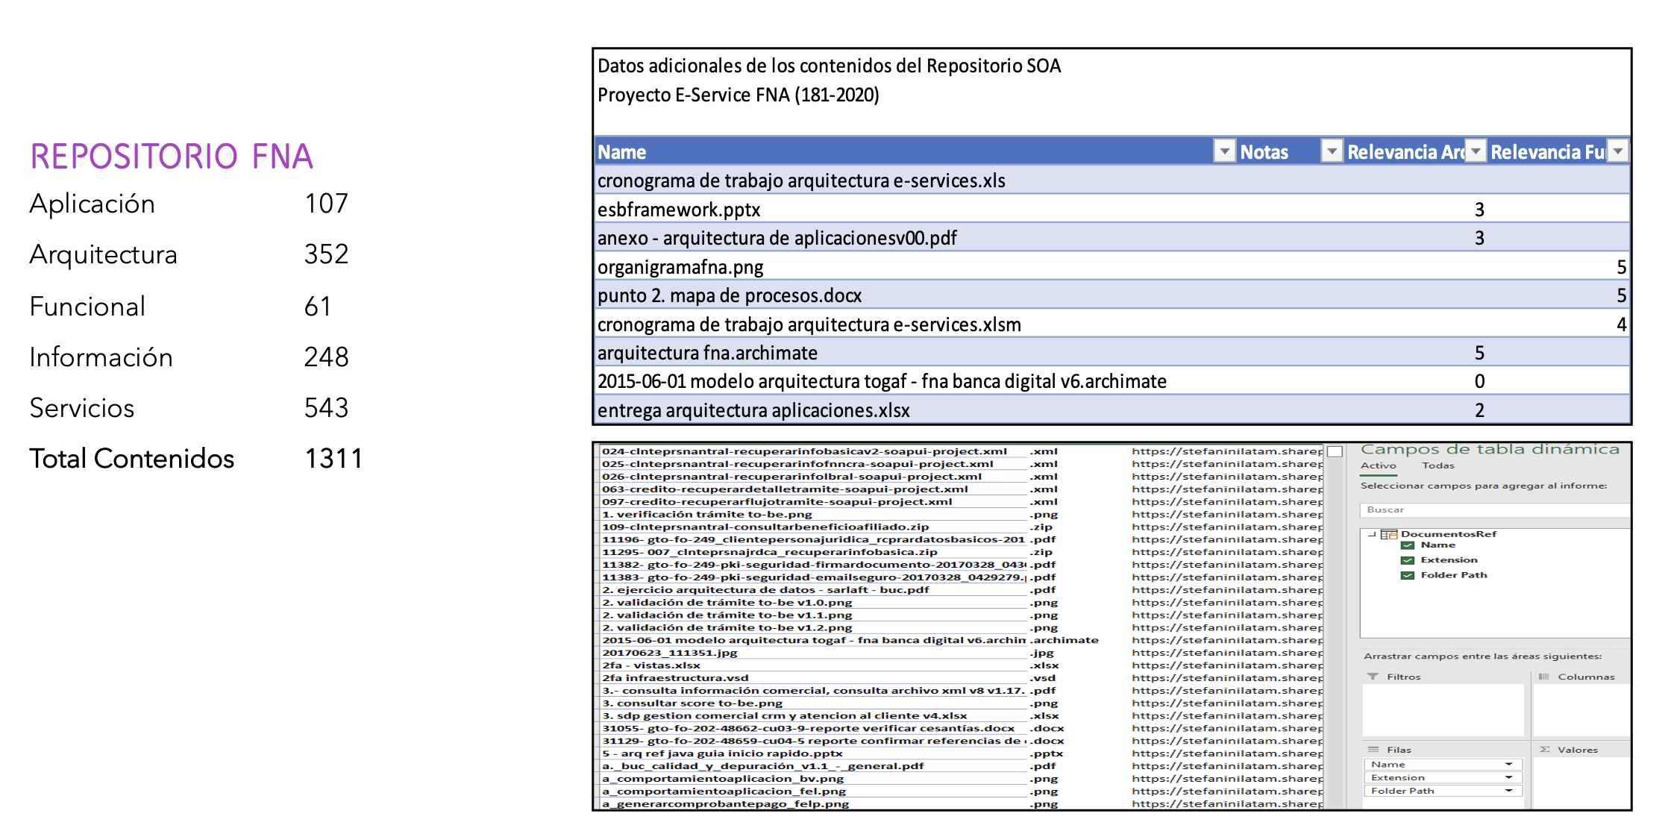

Imagen 1: Artefactos del repositorio de arquitectura del FNA.

*Fuente: Diagnóstico SOA. E-Service (2022).*

## Modelo de Implementación del PRY01



Imagen 2: Plan de Implementación del Proyecto Gobierno SOA del FNA (PRY01), 2023. Junio 2023 a julio 2023

*Fuente: Elaboración propia.*

E-Service. Fase II

PRY01. Gobierno SOA del FNA. Contenido de los Productos Contractuales

Contrato 1812020

FNA, Stefanini

12 Jul 2023

**Versión** 1.dd4e33c

# Producto 7: PR07. Indicadores de Efectividad de Gobierno y Arquitectura

Más allá de los índices propuestos por el diagnóstico de madurez SOA desarrollado en la Fase 1 de esta consultoría ([1]), es clave que el FNA mantenga el vínculo de sus activos de tecnología (infraestructura, hardware, software, servicios SOA, …) con el contexto de negocio de las vicepresidencias de Operaciones, de Crédito, y demás áreas. Esto es, y para los fines de este producto, *el principal indicador del gobierno SOA por desarrollar, mantener y vigilar, es la existencia y vigencia de estos vínculos entre los contextos de negocio y las arquitecturas FNA*, vínculo que extiende su utilidad a la toma de decisiones y selección de proyectos de brecha tecnológica e infraestructura del FNA.

**Nota**: los análisis de este producto están dirigidos a cumplir los objetivos del proyecto PRY01, Gobierno SOA: desarrollo, gestión, gobierno de arquitectura y adopción.

## Justificación

De los indicadores de eficacia postulados en este producto, el del *vínculo de los contextos negocio-tecnología SOA* es el que más valor reporta al gobierno SOA y a las arquitecturas del FNA. Su utilización puede alcanzar a otras disciplinas de gestión TI: identifica y justifica los costos de un cambio en relación al *Valor de negocio* que este pueda traer. Sirve también como criterio cuantitativo para los procesos de la mayoría de las decisiones de cambio, mejora, inversión, recorte, y otras operaciones propias de la gestión de la tecnología SOA. Por último, es la base para medir la confiabilidad de los modelos, y por ende, de los los análisis que sobre estos los arquitectos de la Oficina de Arquitectura del FNA realicen (ver [2]). Estas razones elevan a este como el principal indicador de gobierno SOA a desarrollar.

## Contenidos

1. Sistema de métricas (indicadores clave de gestión) del gobierno SOA del FNA
2. Sistema de métricas (indicadores) de la Oficina de Arquitectura del FNA
3. Consideraciones para el uso y despliegue de tableros de gestión de arquitectura

## Criterios de Aceptación

* Validación del despliegue de tableros de gestión de la arquitectura FNA
* Lista de indicadores de arquitectura posibles en el FNA

## Modelo de Implementación del PRY01



Imagen 3: Plan de Implementación del Proyecto Gobierno SOA del FNA (PRY01), 2023. Junio 2023 a julio 2023

*Fuente: Elaboración propia.*

| Tema | Indicadores de Efectividad de Gobierno y Arquitectura: **Sistema de Medidas del Gobierno SOA del FNA** |
| --- | --- |
| Palabras clave | SOA, Contexto, Áreas, Procesos, Efectividad, Factibilidad, Medición |
| Autor |  |
| Fuente |  |
| Versión | **1.dd4e33c** del 12 Jul 2023 |
| Vínculos | [Ejecución Plan de Trabajo SOA](onenote:#N001d.sharepoint.com); [Procesos de Negocio FNA](onenote:#N003a.com) |

[007na1c. Capacidades y Gobierno SOA](https://uniandes-my.sharepoint.com/personal/ha_wong10_uniandes_edu_co/_layouts/OneNote.aspx?id=%2Fpersonal%2Fha_wong10_uniandes_edu_co%2FDocuments%2FBlocs%20de%20notas%2FHarry%20Alfredo%20%40%20Work&wd=target%28SOA%2FSOA.one%7C54D369EF-B7AB-4AC1-8D87-059C763394A1%2F007na1c.%20Capacidades%20y%20Gobierno%20SOA%7CEE66B38D-4CD5-4280-BFBA-B5FFE3E0A1C7%2F%29)

# Sistema de Medida del Gobierno SOA del FNA

Lo más importante para la mejora de un proceso, en este caso, el de gobierno SOA del FNA, es seleccionar las medidas que mejor resulten para el objeto a optimizar: gobierno SOA. Su desempeño para ser más concreto. A esto se suma que las potenciales medidas deben ser seleccionadas según criterios inherentes al objeto observado. En nuestro caso y contexto, un ejemplo de criterio de seleccieon es el nivel de madurez tecnológico de la empresa. Sin perjuicio de todo lo anterior, la tarea de elaborar un sistema de medidas puede llegar a ser inconmensurable, por un lado; y por otro, muchos indicadores solo abundan en confusión.

Nota: en este contexto diferenciamos los conceptos de medición y métricas en la siguiente manera.

Por estas razones, y en arreglo a las reglas prácticas citadas, la de la complejidad de medición y la de confusión cognitiva, tomaremos en este ejercicio la estrategia de *empezar con pocas métricas*.

## Conceptos del Sistema de Medidas del Gobierno SOA del FNA

Aclararemos los dos conceptos más importantes del sistema de medidas propuesto. La medida y la métrica (y cuándo esta es un indicador).

### Medida

Una medida (o su equivalente en este contexto, los indicadores clave de gestión), en apego a la definición inglesa, es todo un aspecto a medir, y por tanto, reúne a varias métricas. Ejemplo: la eficacia del proceso de inversión (…)

### Métrica

Mientras que la segunda, la métrica, es un dato que pertenece a una medida. Ejemplo: una métrica de eficacia es las solicitudes de trabajo de arquitectura atendidas en un período de tiempo.

### Indicador (índice)

Esta última se convierte en indicador cuando sintetiza varias métricas en un solo número. Ejemplo de esto último es el índice de retono de valor de una inversión, en el que se incorporan una serie de métricas de riesgo, utilidad, entre otras, y quedan expresadas en un solo valor.

## Medidas de Desempeño del Gobierno SOA del FNA

El objetivo de los índices de desempeño desarrollados en este capítulo es crear un sistema de medición de gobierno SOA que de cuenta en cifras del progreso (o retroceso) de las capacidades de la arquitectura SOA del FNA. Así mismo, estas métricas e indicadores propuestos del sistema de medición propuesto servirán luego para establecer las tareas para sostener dicho sistema, y las herramientas de gestión, como tableros, que se dispongan sobre este.

Nota: capacidad de arquitectura y madurez SOA son conceptos distintos. Sin embargo, en la práctica son susceptibles de equivalencia debido a la corelación positiva observable entre ellos. Es decir, cuando las capaciddades de las arquitecturas aumentan, por lo general, aumenta también el nivel de madurez SOA de una arquitectura. De ahí que consideramos como equivalentes el nivel de desarrollo de las capacidades de la arquitrctura y los niveles de madurez SOA.

Para efectos del sistema de medición de gobierno SOA del FNA desarrollamos en este ejercicio de gobierno SOA del FNA las dos medidas sintéticas siguientes:

1. Medida de efectividad de costos de la arquitectura
2. Medida de factibilidad de proyectos de arquitectura

Estas dos medidas, *efectividad y factibilidad*, que son aplicables a todos los proyectos de arquitectura SOA, y extensibles a otros en cuanto a software, y tecnología se refiere, le dan información a un gobierno tal que puede interceder en dos problemáticas importantes, problemáticas que sin estos datos no podría. Nos referimos a los problemas de inversión de tecnología, que va de la mano del desempeño de los proveedores del FNA; y los problemas de realización o ejecución exitosa de proyectos de arquitectura SOA.

A continuación explicamos estas dos medidas.

## Medidas de Efectividad de Costos de Inversión en Arquitectura

Es común que los proyectos SOA, y como ya se dijo, también otros proyectos de índole tecnológica como migración de datos, o componentes, que impulsan los proveedores y fabricantes puedan caer en lo que llamaremos el *área de inefectividad de costos de inversión de tecnología*. Ejemplo: implementar SOA para procesos de negocio (nivel de madurez 3, o superior en la mayoría de los marcos de madurez) solo para necesidades intradepartamentales es un derroche de costos. Es inefectivo: cuesta más de lo que se puede aprovechar.

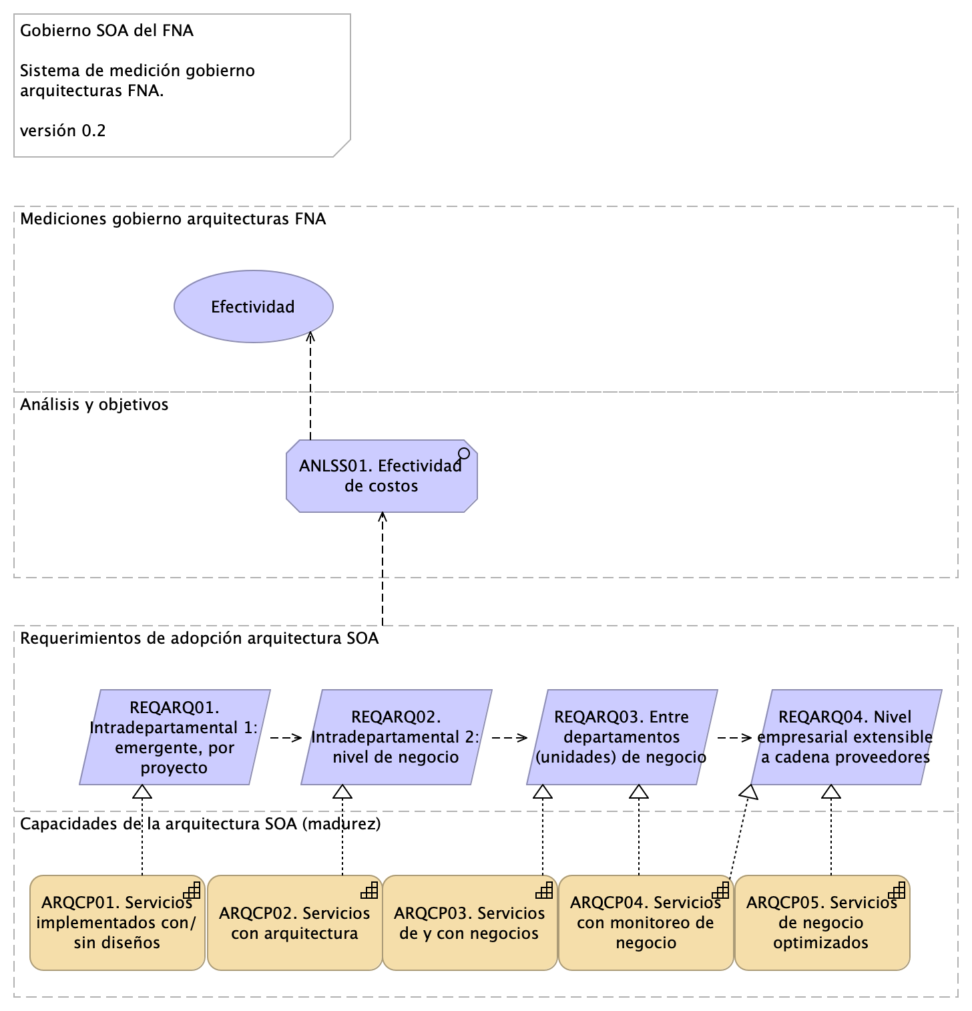

Imagen 4: Gobierno SOA del FNA Sistema de medición gobierno arquitecturas FNA. Medidas de efectividad de costos de inversión

*Fuente: elaboración propia.*

## Medidas de Factibilidad de Proyectos de Arquitectura

Este indicador complementa al anterior desde una perspectiva de ejecución, ya no de costos. Si el índice de efectividad de inversión presentado antes nos dice si esta o aquella iniciativa podrá ser aprovechada o no por el FNA tanto como su costo invertido, este otro indicador es más crítico.

Este indicador detiene por completo, en el mejor de los casos, un proyecto de trabajo de arquitectura previo a su ejecución si este puntúa muy bajo su nivel de factibilidad. Ejemplo: si las capacidades de arquitectura son básicas (poco desarrolladas) en una empresa, y la dirección decide comprometer a un proveedor en un proyecto de SOA empresarial, del cual se espera entre otras cosas una integración expedita y resiliente con entidades externos al FNA como alguno de los que integran su cadena de proveedores, este proyecto no sería posible: no es factible conseguir un nivel de despliegue SOA empresarial cuando el nivel de las capacidades de la arquitetura de la empresa, que es equivalente a hablar de madurez SOA, es bajo o básico. Simplemente es imposible.

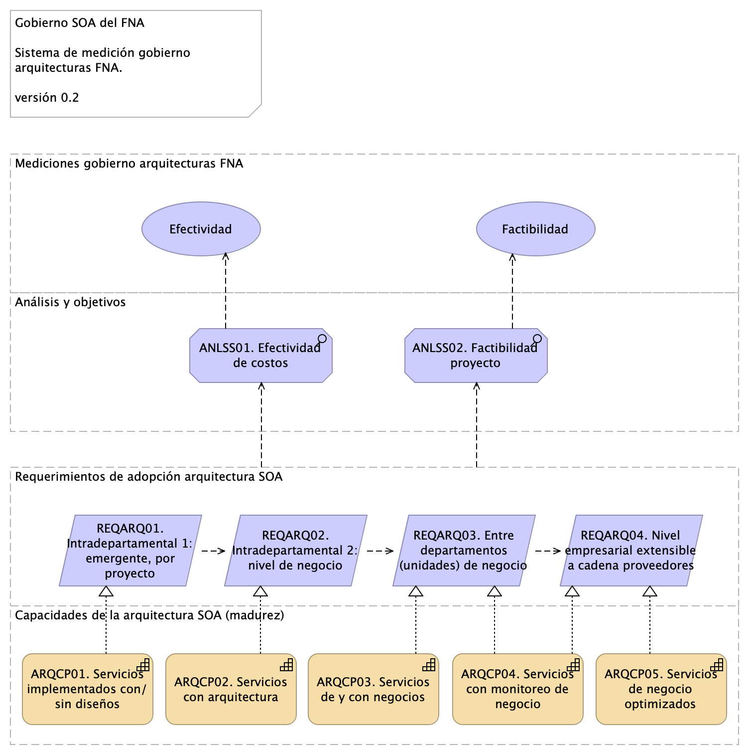

Imagen 5: Gobierno SOA del FNA Sistema de medición gobierno arquitecturas FNA. Medidas de factibilidad de proyectos

*Fuente: elaboración propia.*

## Indicadores Operativos del Gobierno SOA

Más allá de los índices propuestos por el análisis de madurez SOA desarrollado en la Fase 1 de este diagnóstico, *es clave que el FNA mantenga el vínculo de sus activos tanto de infraestructura como los activos SOA (y de todos, aunque no hagan parte del alcance de este ejercicio) con el contexto de negocio de las vicepresidencias de Operaciones y de Crédito*. Esto es, el principal indicador del gobierno SOA es la existencia y la vigencia de los vínculos entre los contextos de negocio y la arquitectura de referencia SOA FNA, y su tecnología.

Este solo indicador del gobierno SOA, el del vínculo de los contextos negocio-tecnología SOA, que es útil también para otras disciplinas de gestión TI, *identifica y justifica los costos de un cambio en relación al Valor de negocio que pueda traer*. Sirve de base para los procesos de obsolutamente todas las decisiones de cambio, mejora, inversión, recorte, y otras propias de la gestión de la tecnología SOA.

Sirve además para medir la confiabilidad de los análisis que sobre los modelos se realicen. *Es por estas razones que para el Fondo este es el principal indicador de gobierno SOA a desarrollar*.

De todos, el indicador de Vínculo Contexto Negocio-SOA es el más importante para el FNA. Para mantener el puntaje de este indicador alto debe recurrir a la actualización y mantenimiento del repositorio de arquitectura. En la medida en que este repositorio capture la mayor cantidad de información de los contextos referidos, el indicador aumentará, a la vez que el repositorio será un activo clave para todas las opeaciones de gestión de TI del FNA.

## Indicadores Complementarios del Gobierno SOA

Los siguientes indicadores han sido escogidos para atacar los problemas en la gestión de SOA encontrados en la Fase 1 del presente diagnóstico (ver [04b.Resumen Fase 1](N03a%a20Vsta%20aSegenta%20SOA%20FNA.md)). sirven de base de pirámide para el indicador principal.

1. Índice de alineación de la arquitectura de referencia SOA con las capacidades de negocio
2. Índice de conformidad de los servicios SOA a los estándares de diseño orientados a servicio
3. Índice de reutilización y composición de los servicios SOA del portafolio FNA

Cada uno de estos indicadores debe ser soportados con fuentes de información existentes o por desarrollar, que aparecen en la imagen como *Objeto de información*.

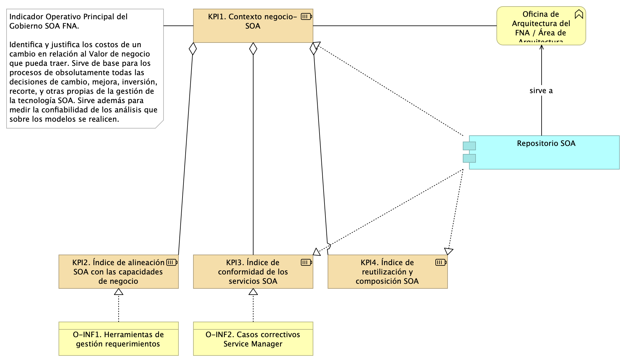

Imagen 1. Indicador principal del gobierno SOA: KPI de Vínculo Contexto Negocio-SOA. Identifica y justifica los cambios SOA en relación al Valor de negocio.

*Fuente: elaboración propia.*

Algunas fuentes u objetos de información sugeridas y ya existentes en el FNA son, por ejemplo, el número y tipo de requerimientos registrados en las herramienta de gestión, como Clear Case (IBM); los resultados de las evaluaciones de calidad de las implementaciones de los proveedores del Fondo; o el número de casos correctivos en un período contenidos en el Service Manager, entre otros.

## Indicadores de Eficiencia SOA

Además de los indicadores del proceso de gobierno SOA enunciados arriba, el FNA debe ejercer el gobierno SOA sobre los siguientes indicadores de eficiencia de la arquitectura de referencia.

### Del Análisis de Madurez SOA del FNA (Fase 1)

La dimensión que tuvo puntajes meritorios fue la de Negocio que alcanzó el segundo percentil de eficacia: 37 / 100. Este índice sintetiza el hecho de que operativamente SOA responde a las exigencias de negocio del FNA, pero con esfuerzos altos que seguramente afectan el retorno de inversión SOA.

Según los resultados internos del diagnóstico, los problemas del alto esfuerzo en la eficacia de la dimensión de negocio es causado por las dificultades siguientes: 1. El bajo grado de independencia de proveedor: (ver imagen abajo) *38 puntos / 100 puntos* 1. Muy baja flexbilidad y tiempos de entrega (time-to-market): *20 / 100 puntos*.

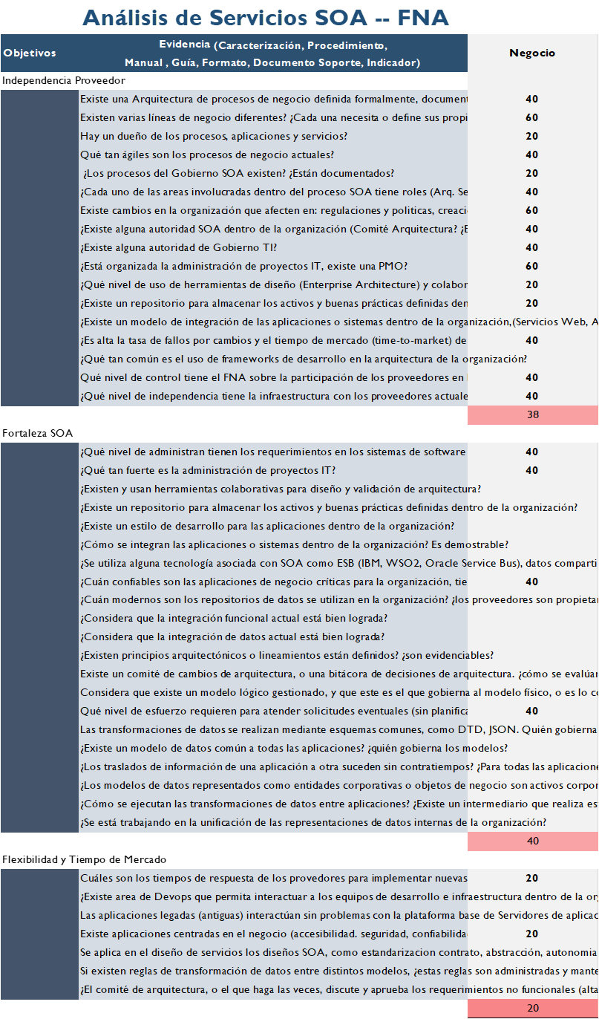

Imagen. Resultados Según los resultados internos del diagnóstico. Dimensión de Negocio.

*Fuente: herramienta de diagnóstico de madurez SOA. Elaboración propia*.

# Referencias

[1] [3] [4] [5] [6] [**bptrends07?**]

1. **E-service. Diagnóstico SOA actual del FNA. Etapa i** Stefanini, FNA (2022-06) <https://hwong23.github.io/fna-devdoc-f1/v/6497aef0f15c3591f0728e4c42cb2c26c13b43aa/>

2. **E-service FNA: Modelo de gobierno. Detalle de los recursos, herramientas, roles y participantes del gobierno SOA** Stefanini, FNA (2023-06) <https://hwong23.github.io/fna-dd-f2-e1/>

3. **E-service. Arquitectura de referencia del FNA. Etapa II** Stefanini, FNA (2022-06) <https://hwong23.github.io/fna-devdoc-f1/v/6497aef0f15c3591f0728e4c42cb2c26c13b43aa/>

4. **E-service. Hoja de ruta e iniciativas. Etapa III** Stefanini, FNA (2022-06) <https://hwong23.github.io/fna-devdoc-f1/v/6497aef0f15c3591f0728e4c42cb2c26c13b43aa/>

5. **Administración del riesgo de arquitecturas SOA** Open Group *TOGAF 9.1. Risk management* (2023) <https://pubs.opengroup.org/architecture/togaf9-doc/arch/chap27.html>

6. **Métodos de evaluación de arquitecturas de software (extensible a servicios)** P. Shanmugapriya. Department of CSE, SCSVMV University, Enathur, Tamilnadu, INDIA *Software architecture evaluation methods – a survey* (2012) <https://pubs.opengroup.org/architecture/togaf9-doc/arch/chap27.html>